Капитан Козлов.
Познавательные путешествия
Не путешествуйте просто так. Познавайте!
http://captain-kozlov.ru/

Если Вы собираетесь посетить Новороссийск, то эта информация для Вас!
А Вы знали, что... ?
Новороссийск является крупнейшим портом в Чёрном море, а также крупнейшим портом России в принципе
Первобытные люди жили на территории современного Новороссийска ещё 10-12 тысяч лет назад
Новороссийский герб был утверждён ещё в 1914 году последним российским императором Николаем II
Здесь нередки разрушительные ураганы. Иногда они даже срывают крыши с домов и валят столбы, причём налетает шквал почти всегда внезапно
Ежегодно через местный порт проходит более 120 миллионов тонн грузов
Новороссийская телебашня высотой в 261 метр является третьей по величине в России. Выше телебашни только в Москве и Санкт-Петербурге
Здесь есть уникальный и единственный в своём роде музей цемента
Каждый год в Новороссийскую бухту прилетает на зимовку множество лебедей
Из-за сейсмической активности здесь иногда бывают мощные землетрясения
Помимо ураганов, в тёплое время года здесь иногда бушуют торнадо. Причём новороссийские торнадо бывают очень мощными, но возникают они почти всегда только над морем, и, приближаясь к суше, обычно рассеиваются
В 14 км от Новороссийска находится Абрау, самое крупное озеро в регионе. Вода в нём очень чистая, потому что передвигаться по озеру на моторных катерах и лодках запрещено. Кстати, знаменитое шампанское «Абрау-Дюрсо» производят неподалёку отсюда
Современная территория Новороссийска оставалась под властью турок до XVIII века, пока в 1791 году русские войска не завоевали турецкую крепость Суджук
В 1829 году по Андрианопольскому мирному договору территория Цемесской бухты перешла к России. В 1834 году генерал Н.Н. Раевский принял решение построить в бухте базу Черноморского флота. В сентябре 1838 года, получив одобрение из Петербурга, корабли российской эскадры вошли в Цемесскую бухту. 14 января 1839 года был издан указ о присвоении построенной крепости имени «Новороссийск» и сразу же он стал именоваться городом
Героическая оборона Новороссийцев стала ключевым событием в битве за Кавказ. Мужественный подвиг защитников навсегда вписан в страницы истории. В результате оккупации и боевых действий город был сильно разрушен. После окончания Великой отечественной войны его пришлось отстраивать практически заново
В Новороссийске были проблемы с питьевой водой, так как здесь мало подходящих источников. Для решения этой проблемы пришлось протянуть водопровод. Водопровод провели в Новороссийск только в 1971 году. До этого времени питьевую воду жителям привозили в бочках и доставляли по морю на танкерах (грузовых судах) из Сочи и Туапсе. В честь этого события и был установлен памятник «Дающая воду»
В 1974 году в Новороссийске открыли первый в Советском Союзе завод по производству "Пепси-колы". На открытие завода приезжал сам Л. И. Брежнев
В 1905 году здесь на протяжении двух недель существовала Новороссийская республика, независимое государственное образование. Народные депутаты призвали горожан на борьбу с монархией, и было объявлено, что власть императора в Новороссийске больше не действует. Правда, вскоре прибыли царские войска, которым не было оказано сопротивления, и бунт был быстро подавлен.
В силу особенностей географического расположения в Новороссийске есть такое природное явление, как бора. Это сильный ветер, обрушивающийся с гор и возникающий только тогда, когда холодный ветер преодолевает высокие препятствия и резко “падает” вниз. Бора время от времени атакует город, в результате чего становится шумно, ветер свистит и воет в конструкциях, тротуары и дороги покрываются льдом, а температура резко падает на 10-15 градусов. Не слишком приятно, но пережить можно

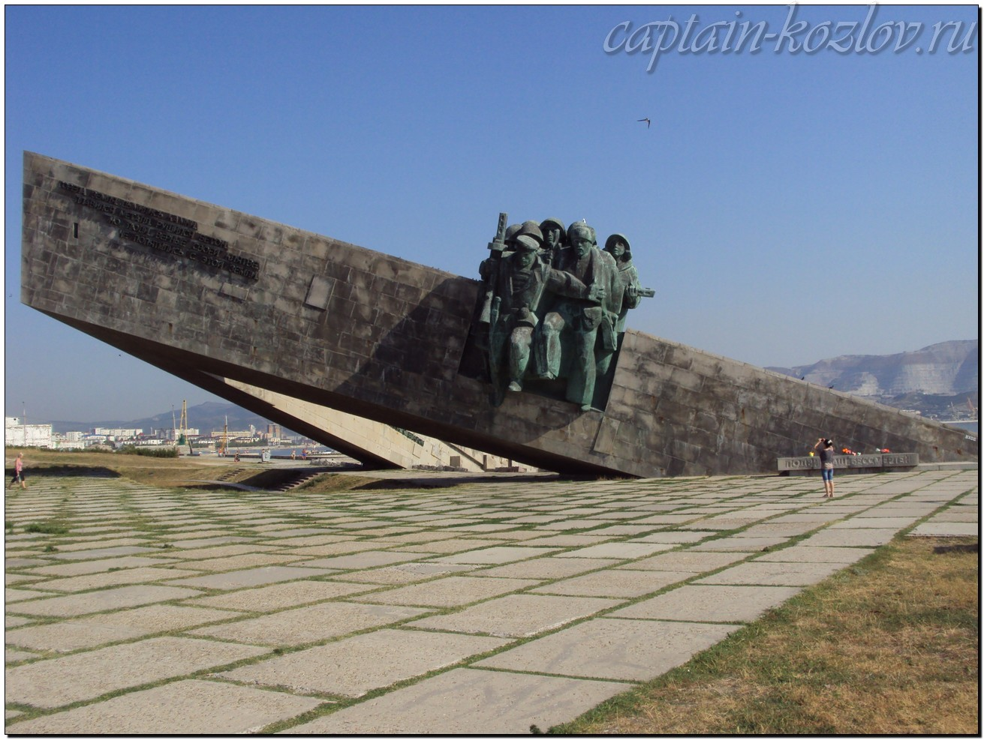
Что непременно стоит посетить в городе Новороссийске?

Сувениры из Новороссийска :
Чайные наборы
Краснодарский край является единственным местом в России, где выращивают чай, поэтому привезти отсюда такой сувенир и подарок - обычное дело
Чурчхелла
Шампанское Абрау-Дюрсо
Вина Мысхако
Сувениры морской и военной тематики
В Новороссийске принято покупать поделки из ракушек
Мягкий климат и хорошая экология курортов Черного моря положительно сказываются на качестве овечьих и козьих шкур. Поэтому вещи из шерсти и пуха получаются мягкими, блестящими. В подарок родителям в Новороссийске можно купить согревающие козьи пояса. Привезите по паре носков для друзей. А себе в отпуске на Черном море можно купить свитер или шаль. Бывалые туристы везут из Новороссийска подушки, одеяла, пледы
В подарок девушкам и женщинам можно привезти косметику на основе лечебной грязи Таманского полуострова. Самый популярный товар – голубая глина в сухом порошке. Она стоит 20-30 рублей за пачку. Грязевая косметика тоже в наличии: скрабы, маски для лица, лечебные шампуни
Натуральное мыло – хороший подарок для подруг или коллег. Советуем взять медовое или с травами
Книги автора из серии "Путешествия. Козлов"
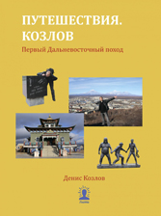 | 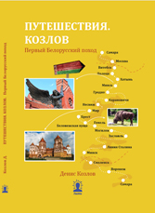 | 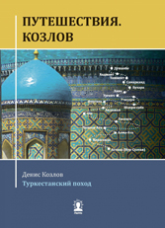
Первый Дальневосточный поход  Купить книгу | Первый Белорусский поход  Купить книгу | Туркестанский поход  Купить книгу

Instagram: captain_kozlov.ru

